Les nombres indiquent une valeur numérique et sont composés de un ou plusieurs chiffre/s (0 - 9 pour les chiffres arabes, qui sont les plus couramment utilisés; I, V, X, L, C, D, M pour les chiffres romains)

Les nombres peuvent être cardinaux (deux, vingt, cent un), ordinaux (premier, dixième, centième) ou collectifs (une dizaine, une soixantaine)

Les nombres peuvent être simples (un, deux, trois, cinquante, cent) ou composés (dix-huit, trente et un, quarante-deuxième)

Les nombres peuvent être

des déterminants lorsqu'ils précèdent un nom

Exemples: Elle a quatorze ans.
Il a trois sœurs.
Je viens d'acheter vingt-deux paires de chaussettes!

des pronoms lorsqu'ils remplacent un nom

Exemples: —Vous étiez combien [de convives] au dîner?
—Nous étions dix, et deux sont partis avant le dessert.

des noms eux-mêmes lorsqu'ils sont des numéros ou des objets

Exemples: —Quels étaient les numéros gagnants au loto cette semaine?
—Le trois, le douze, le vingt-cinq, le trente-deux et le quarante-sept

—Où est ce que vous habitez?
—Au dix-sept rue des Marcassins.

Elle a dessiné un six au tableau.

des adjectifs lorsqu'ils qualifient un nom ou un pronom

Exemples: Ils se sont classés sixièmes.

1. Les nombres cardinaux sont généralement des déterminants

•Les nombres supérieurs à seize sont composés à partir des nombres suivants: un/e (1), deux (2), trois (3), quatre (4), cinq (5), six (6), sept (7), huit (8), neuf (9), dix (10), onze (11), douze (12), treize (13), quatorze (14), quinze (15), seize (16), vingt (20), trente (30), quarante (40), cinquante (50), soixante (60), cent (100) et mille (1000)

Exemples: 17= dix-sept; 23 = vingt-trois; 36 = trente-six
44 = quarante-quatre ; 57 = cinquante-sept
61 = soixante et un ; 72 = soixante-douze [60+12]
85 = quatre-vingt-cinq [4x20+5]
98 = quatre-vingt-dix-huit [4x20+10+8]
209= deux cent neuf [2x100+9]
1089 = mille quatre-vingt-neuf [1000+4x20+9]

À NOTER: Dans certains pays francophones, notamment la Suisse et la Belgique
70 = septante, 80 = huitante ou octante (en Suisse seulement) et 90 = nonante
—> 71 = septante et un, 81 = huitante et un, 91 = nonante et un
72 = septante-deux, 85 = huitante-cinq, 99 = nonante-neuf, etc.

•0 (zéro) peut être un déterminant: Elle a fait zéro faute à son examen.

ou un nom: Il fait très froid. On a atteint le zéro la nuit dernière.

•Le nombre 1 (un, une) est aussi un article indéfini. Il s'accorde donc en genre avec le nom qu'il précède, y compris dans les nombres composés.
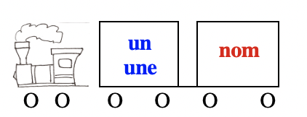
Exemples: un homme / une femme
vingt et un hommes / vingt et une femmes

MAIS quand le nombre suit le nom, PAS d'accord avec le nom:
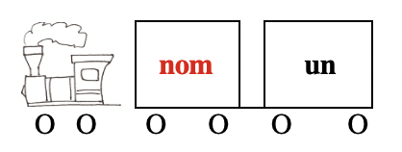
Ouvrez votre livre à la page vingt et un (21)

•Les nombres composés inférieurs à 100 prennent un trait d'union [-], excepté pour vingt et un [21], trente et un [31], quarante et un [41], cinquante et un [51], soixante et un [61 et soixante et onze [71]

MAIS on écrit quatre-vingt-un [81] et quatre-vingt-onze [91]

•vingt, précédé de quatre, et cent, précédé d'un autre nombre, ne prennent le s du pluriel que lorsqu'ils figurent à la fin du nombre total: quatre-vingts [80] ; cinq cents [500]
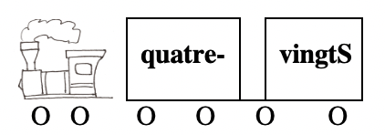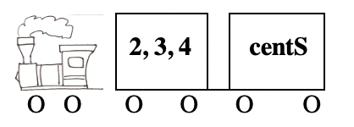

quatre-vingts [80] jours ; sept cents [600] euros

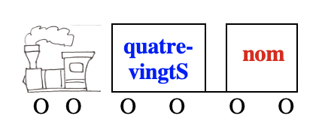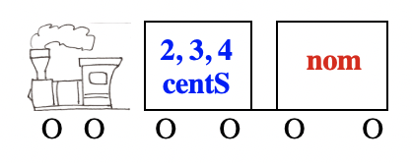

EXCEPTION: lorsque le nombre suit le nom, pas de S
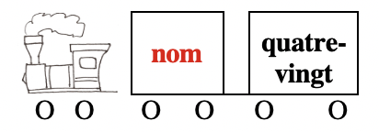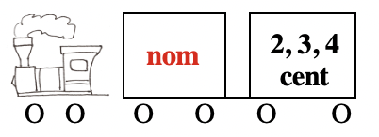
Ouvrez votre livre à la page trois cent [300]
Il habite au numéro quatre-vingt [80]

ATTENTION: si 80 et 100 ne figurent PAS à la fin du nombre total pas de S

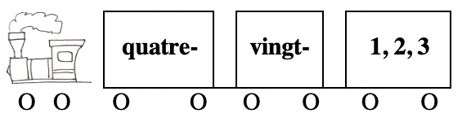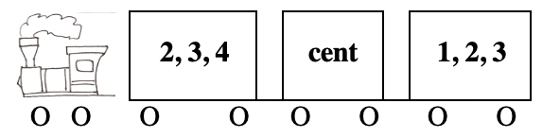
quatre-vingtS MAIS quatre-vingt-deux [82], quatre-vingt-douze [92]

cinq centS [500] MAIS cinq cent un [501], huit cent vingt-trois [823]

•1.000 (mille) est un nombre invariable:

J'ai payé ce sac mille euros et ce bracelet deux mille euros.

ou plus rarement un nom qui indique une distance [ =mile]:
Le restaurant est à quinze milles d'ici, mais le café n'est qu'à un mille.

1.001 = mille un/e, 1.002 = mille deux, etc.

EXCEPTION: l'expression indéterminée "mille et un/e"
Je suis pressée, j'ai mille et une choses à faire avant le déjeuner!
Il t'envoie mille et un baisers.
Les Mille et Une Nuits [recueil de contes]

pour les dates, en particulier dans les textes légaux, mille peut s'écrire mil:
En l'an mil neuf cent cinquante-quatre [1954]

•Les nombres de 1.100 à 1.999, en particulier les dates, peuvent s'écrire et s'énoncer de deux façons différentes

Exemples: Sur ce tronçon de route, il y 1.152 = mille cent cinquante-deux [1000+100+50+2]
ou onze cent cinquante-deux [11x100+50+2] accidents par an.

En 1945 = mille/mil neuf cent quarante-cinq [1000+9x100+40+5]
OU dix-neuf cent quarante-cinq [19x100+50+2]

Remarque: les dates de ce genre sous-entendent le nom année ou an:

1956 = l'année/l'an 1956

•million et milliard sont des nombres collectifs. Ils sont précédés d'un article ou d'un nombre, le cas échéant prennent le pluriel, et sont suivis de "DE/D'" (voir 3. les nombres collectifs ci -dessous ↓)

Exemples: Il a gagné un million d'euros au loto!
J'ai mis deux millions de dollars de côté pour ma retraite.
Il y a des milliards d'habitants sur terre.

•Écriture des nombres

-Dans un texte, les nombres de 1-9 s'écrivent en lettres (un, deux, etc.). Les nombres supérieurs à 9 peuvent s'écrire en chiffres (10, 201, etc.)

Exemples: Il y a deux hommes à la porte.
Je viens d'acheter 22 [ou vingt-deux] paires de chaussettes!

MAIS pour les heures et les températures, on peut écrire:
Il est 5 heures et il fait 3 degrés!

-Quand les nombres sont écrits en chiffres, la ponctuation est à l'inverse de l'anglais

Exemples: 4.5 per cent —> 4,5 pour cent
1,000 dollars —> 1.000 euros
1,400,000 dollars —> 1.400.000 euros

ATTENTION: PAS de ponctuation pour les dates: 1915, 1965, 2001

•Prononciation des nombres

[à écouter: les nombres de 1 à 100]

2 = deux: le "x" ne se prononce pas,

sauf pour la liaison devant une voyelle ou un h muet: deux [z] enfants

3 = trois: le "s" ne se prononce pas, sauf pour la liaison: trois [z] heures

5 = cinq: le "q" se prononce [k]

6 = six: le "x" se prononce [s], sauf pour la liaison: six [z] amies

ATTENTION: le "x" ne se prononce PAS devant un nom commençant par une consonne:
six jours

7 = sept: le "p" ne se prononce jamais, le "t" se prononce toujours

8 = huit: le "t" se prononce [t], on dit "le huit" PAS l'huit

ATTENTION: le "t" ne se prononce PAS devant un nom commençant par une consonne:
huit garçons

9 = neuf: le "f" se prononce [f], sauf pour la liaison: neuf [v] ans

10 = dix: le "x" se prononce [s], sauf pour la liaison: dix [z] hommes

ATTENTION: le "x" ne se prononce PAS devant un nom commençant par une consonne:
dix filles

18 = dix[z]-huit, 19 = dix[z]-neuf MAIS: 17 = dix[s]-sept

11 = onze: on dit "le onze" PAS l'onze

20 = vingt: le "g" et le "t" ne se prononcent pas

MAIS le "t" se prononce de 21 à 29: 21 = vingt [t] et un, 24 vingt [t]-quatre

ET le "t" ne se prononce PAS de 80 à 99: 80 = quatre-vingts, 92 = quatre-vingt-douze

100 = cent: le "t" ne se prononce pas, sauf pour la liaison: cent [t] ans

MAIS le "t" ne se prononce PAS devant un/e, huit ou onze: 101 = cent un/e ;
208 = deux cent huit ; 411 = quatre cent onze

Pour les DATES, on prononce toujours "cent"

1970 = mille/mil neuf cent soixante-dix [1000+9x100+60+10]
OU dix-neuf cent soixante-dix [19x100+60+10]

au contraire de l’anglais: nineteen hundred seventy

2. Les nombres ordinaux sont généralement des adjectifs placés avant le nom qu'ils qualifient

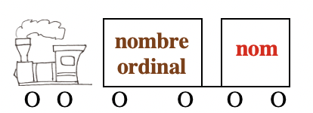

•Les nombres ordinaux indiquent un ordre de classement. On les forme en ajoutant -ième au nombre cardinal correspondant.

Exemples: deux —> deuxième
trois —> troisième

À NOTER: devant -ième, le "s" et le "x" final du nombre cardinal se prononcent [z]

EXCEPTIONS:
un/une —> premier, première
sauf lorsque un fait partie d'un nombre composé: vingt et un —> vingt et unième

deux —> deuxième ou second/e (dans une série de 2)

trois —> troisième
mais aussi tiers/tierce dans des expressions toutes faites:
une tierce personne [a third party], le Tiers monde [the Third World]

cinq —> cinquième ; neuf —> neuvième

le e muet final du nombre cardinal disparaît:
douze—> douzième ; quinze —> quinzième

ATTENTION: énième représente un nombre indéterminé
Pour la énième fois [the umpteenth time], ne mets pas les pieds sur la table!

•Les nombres ordinaux s'accordent en nombre (et dans le cas de premier en genre) avec le nom qu'ils précèdent ou remplacent/sous-entendent.

Exemples: Son premier amour s'est mal terminé.
À noter: devant une voyelle ou un h muet, premier se prononce "première"
à cause de la liaison

Ma première petite amie avait les cheveux blonds.
—> Ma première avait les cheveux blonds

•Si premier ou dernier (last) est accompagné d'un nombre cardinal, le nombre cardinal est placé avant le nombre ordinal, au contraire de l'anglais.

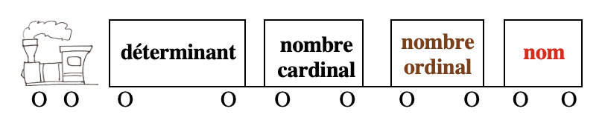

Exemple: Mes deux premiers enfants [My first two children] sont nés au Cameroun.

•Lorsque les nombres ordinaux sont des adjectifs épithètes ou des pronoms, ils sont précédés d'un article défini ou d'un autre déterminant.

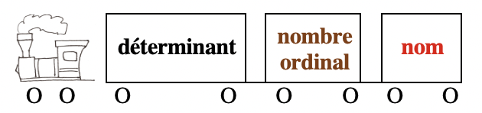

Exemples: Mon troisième examen du semestre était difficile.

Il habite au [= à+le] dixième étage.

Mes 3 trois sœurs m'ont rendu visite hier. La première a apporté un gâteau, la deuxième du jus de fruit et la troisième des biscuits.

Les résultats de la première course étaient serrés: le premier [= le coureur classé numéro 1] a mis 2 minutes 30, le deuxième 2 minutes 31, le troisième deux minutes 32 et les quatrièmes ex aequo [=tied] à 2 minutes 34!

Un second test sanguin a confirmé les résultats du [= du+le] premier.

•Lorsque les nombres ordinaux sont des adjectifs attributs, ils ne prennent pas de déterminant

Exemples: Elle est arrivée première.
Marie et Jean se sont classés deuxièmes.

Quelle sorte de nombre utiliser pour la date du jour et les souverains?

On utilise toujours un nombre cardinal, à l'exception de premier/première.

Pour les dates, les nombres sont toujours précédés d'un article défini sauf si le jour de la semaine est précisé.

Exemples: Elle est arrivée le premier (1er) mars.
Il va partir en voyage le trente (30) avril.
Les cours commencent [le] lundi trois (3) septembre.

Pour les souverains, on utilise les chiffres romains.

Exemples: François Ier = François Premier / Elizabeth Ière = Elizabeth Première
Louis XIV = Louis Quatorze
Napoléon III = Napoléon Trois

3. Les nombres collectifs

•Les nombres collectifs indiquent souvent une approximation. On les forme en ajoutant
-aine à certains nombres cardinaux. Les nombres collectifs sont le plus souvent féminins. Ils sont précédés d'un article

Exemples: huit —> une huitaine
vingt —> une vingtaine

devant -aine, la consonne finale du nombre cardinal se prononce toujours
cent —> une centaine

EXCEPTIONS:

le e muet final du nombre cardinal disparaît:
douze —> douz- —> une douzaine
trente —> trent- —> une trentaine
dix —> une dizaine
mille —> un millier
un million, un milliard (voir ci-dessus↑)

•Comme les adverbes de quantité [voir "Les indéfinis" page 24 (Word Nerd)] les nombres collectifs indiquent une quantité. Lorsqu'ils précèdent un nom, ils doivent être suivis de DE/D' et, lorsque le nom est absent, ils doivent être accompagnés du pronom EN.

Exemples: J'ai acheté une huitaine DE croissants.

—Tu as combien d'euros?
—Oh, j'EN ai une centaine.

•Comme les adverbes de quantité, les nombres collectifs, en particulier douzaine, sont précédés d'un article défini lorsqu'on donne un prix.

Exemples: Ici, les yaourts coûtent 3 euros la douzaine,

douzaine est beaucoup utilisé dans le commerce alimentaire et indique alors exactement 12 unités

Exemple: J'ai acheté une douzaine d'œufs [= douze œufs]

On peut aussi acheter une demi-douzaine

Exemple: J'ai acheté une demi-douzaine d'œufs [= six œufs]

ATTENTION: une quinzaine [de jours] = deux semaines

Exemples: Il est parti en vacances. Il revient dans une quinzaine.

•Les nombres collectifs sont précédés d'un article défini lorsqu'on donne un âge approximatif.

Exemple: Oscar? Il doit avoir la soixantaine.

4. Les adverbes numéraux

•On les forme en ajoutant -ment aux nombres ordinaux.

Exemples: premier, première —> premièrement
deuxième —> deuxièmement [secondement est plus recherché]
troisième —> troisièmement

Non, je ne ferai pas la vaisselle ce soir. Premièrement, c'est à toi de la faire et deuxièmement j'ai des devoirs à finir pour demain.

Ils peuvent être remplacés par leurs équivalents latins: primo, secundo [deuxio, en français parlé seulement], tertio, etc.

Non, je ne ferai pas la vaisselle ce soir. Primo, c'est à toi de la faire et deuxio j'ai des devoirs à finir pour demain.

•bis et ter indiquent, souvent dans les chansons, qu'on doit répéter un mot ou une phrase 2 ou 3 fois.

Exemples: J'ai descendu dans mon jardin (bis) [chanson traditionnelle à écouter]

On les utilise également pour indiquer qu'un numéro s'applique à un deuxième ou troisième élément

Exemples: 1. le passé
1bis. le passé composé
1ter. l'imparfait
2. le futur

ils sont utilisés en particulier pour les adresses, car en France il peut y avoir plusieurs numéros identiques dans la même rue

Exemples: Toute ma famille habite rue de Seine: mes grands-parents au numéro 10, mes parents au numéro 10bis et ma soeur et son mari au 10ter!

5. Les fractions

•Les fractions sont composées d'un numérateur (nombre cardinal) et d'un dénominateur (nombre ordinal). Le dénominateur s'accorde en nombre avec le numérateur.

Exemples: 1/5 = un cinquième ; 3/16 = trois seizièmes

ATTENTION: 3 dénominateurs sont différents du nombre ordinal:

1/2 = un demi ; 3/2 = trois demis
1/3 = un tiers
1/4 = un quart ; 3/4 = trois quarts

•Quand le numérateur est différent de "un", la fraction est généralement précédée de l'article défini les. Comme les adverbes de quantité les fractions indiquent une quantité. Lorsqu'elles précèdent un nom, elles doivent être suivies de DE/D' et, lorsque le nom est absent, elles doivent être accompagnées du pronom EN.

Exemples: Justin a mangé un tiers de la tarte et les trois quarts du gâteau!
Mon oncle m'a laissé les deux tiers de sa fortune en héritage.

—Il reste du gâteau?
—Oui, mais Justin, EN a déjà mangé les trois quarts.

•DEMI est utilisé quand il s'agit d'un calcul numérique

Exemples: J'ai eu seulement dix et demi (10,5) à mon interro.
Huit demis égalent quatre.
Je voudrais un demi-litre (500 cl) de lait, s'il vous plaît.

ATTENTION: un demi-kilo = une livre (500g):
Je voudrais un kilo de pommes, une livre de nectarines et une demi-livre (250g) de cerises, s'il vous plaît.

Au café: Je voudrais un demi [=une bière]

utilisé avec un nom, demi est invariable lorsqu'il est placé avant le nom
et est relié au nom par un trait d'union [-]: un demi-litre, une demi-heure
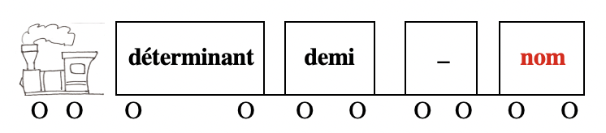

lorsqu'il est placé après le nom, demi s'accorde en GENRE (mais PAS en nombre) avec le nom et est relié au nom par "et":
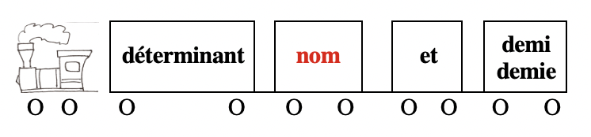

un litre et demi, deux kilos et demi, une livre et demie, deux heures et demie

lorsqu'il ne s'agit pas d'un calcul numérique exact mais d'une approximation, demi est remplacé par
la moitié [+ de + déterminant + nom]:

Exemples: Arrête, tu as déjà mangé la moitié de la tarte!
Tu veux un éclair entier ou seulement la moitié?
La moitié du temps mes enfants s'amusent au lieu de faire leurs devoirs.

6. Les opérations

l'addition [féminin] 4 + 2 = 6 —> quatre et/plus deux font/ égale[nt] six
la soustraction 8 — 3 = 5 —> huit moins trois font/égale[nt] cinq
la division 16 : 4 = 4 —> seize divisé par quatre fait/égale quatre
la multiplication 5 x 4 = 20 —> cinq fois quatre font/égale[nt] vingt

Il existe aussi des formes multiplicatives, qui peuvent être des adjectifs ou des noms masculins

les plus courantes: x 2 —> double ; x 3 —> triple

mais aussi, par exemple: x 4 —> quadruple ; x 5 —> quintuple

x 100 —> centuple est généralement approximatif et indique seulement une grande quantité

Exemples: Vous devez fournir une preuve d'identité en triple exemplaire.

Ma mère et mon père font exactement le même travail et il gagne le double!

Il m'a rendu l'affection que je lui portais au centuple.

7. Autres formes quantitatives

-Il existe des formes quantitatives en -naire ou -génaire, adjectifs ou noms, exprimant l'âge des gens

30 ans+ = trentenaire ; 40 ans+ = quadragénaire ; 50 ans + = quinquagénaire
60 ans + = sexagénaire ; 70 ans+ = septuagénaire ; 80 ans+ = octogénaire
90 ans + = nonagénaire ; 100 ans + = centenaire

Exemples:

Il y a déjà eu une centenaire dans ma famille: ma grand-mère.

Les trentenaires trouvent plus facilement un nouveau travail que les quinquagénaires.

Il n'a pas un cheveu blanc, on ne dirait pas qu'il est sexagénaire.

ATTENTION:

•centenaire peut aussi faire référence à une chose

En 1889, la révolution française était centenaire.

•millénaire ne s'utilise jamais pour une personne

Le troisième millénaire a commencé le 1er janvier 2001.

-Il existe des noms pour les groupes composés d'un certain nombre d'éléments, par exemple:

un duo = un groupe de 2 chanteurs, musiciens et par extension, personnes
un quatuor, un quintet/quintette = un groupe de 4, 5 musiciens
des jumeaux, jumelles ; des triplés, triplées = 2, 3 frères / sœurs du même âge
un tercet, un quatrain, un sizain = en poésie, une strophe de 3, 4, 6 vers
un quintal = 100 kilos
un quinquennat, un septennat = une période 5, 7 ans (en politique)
un octosyllabe, un décasyllabe = en poésie, un vers de 8, 10 pieds ou syllabes

Sections à revoir à French Grammar Games for Grammar Geeks:

-Déterminants (Word Nerd)
-Indéfinis (Word Nerd)
-Adjectifs (Word Nerd)
-Pour la date et l'heure: Expression du temps (Sentence Whiz)

